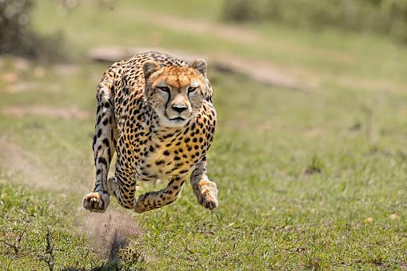
GEPARDAS

Gepardas – katinių šeimos plėšrus žinduolis.
Gepardai yra patys greičiausi žinduoliai žemėje, per 2 – 3 sekundes galintys išvystyti apie 110 km/h greitį.

Išvaizda

Gepardo kailis yra rusvas, išmargintas juodais taškais. Tai tvirtas ir galingas gyvūnas. Jo kūno ilgis yra apie 1,1 – 1,5 m., gali užaugti iki 80 cm aukščio, uodega 60 – 80 cm. Gepardas gali sverti nuo 21 – 72 kg. Gyvena apie 10 – 20 metų.
Kartais gepardas yra painiojamas su leopardu, tačiau šie abu katinių šeimos atstovai skiriasi tiek išvaizda, tiek sudėjimu. Lengviausias būdas atskirti šiuos du gyvūnus yra pažvelgus į jų dėmes. Leopardo dėmės rozetės formos, o gepardas yra nusėtas paprastais tamsiais taškais. Gepardas yra plonesnis ir turi mažesnę kaukolę nei leopardas.
Per gepardo snukį driekiasi du išskirtiniai juodi dryželiai, kurie eina nuo akių link burnos, ir atrodo kaip nubėgusi ašara. Šios tamsios dėmės sustabdo saulės spindulius, ir saugo jį nuo apakinimo. Tai labai svarbu medžiojant.
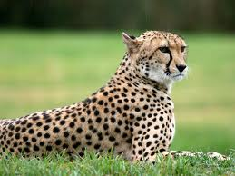 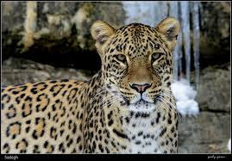
Gepardas Leopardas

Gyvenimo būdas. Mityba
Nors dauguma katinių šeimos atstovų yra aktyviausi naktį, gepardas medžioja dienos metu. Tokiu būdu jis saugosi nuo kitų plėšrūnų. Gepardo patelės mėgsta medžioti vienos, o patinai grobį medžioja grupelėmis po 2-3.
Kitaip nei visos katės, gepardas visiškai neturi karstymosi medžiais įgūdžių, tačiau medžioklėje jam padeda jo greitis ir geri sėlinimo gebėjimai. Gepardas iš tikrųjų gali pasiekti nuo 112 km/h iki 120 km/h greitį ir tai padaro vos 460 m distancijoje. Šio gyvūno įsibėgėjimo laikas yra stulbinantis. Nuo 0 iki 110 km/h jis įsibėgėja vos per 3 s – greičiau nei dauguma super automobilių.
Gepardas minta gazelėmis, zebrais, antilopėmis ir kitais vidutinio dydžio žinduoliais.
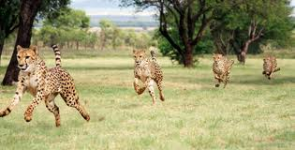

Paplitimas
Gepardai gyvena laukinėje Afrikos gamtoje, taip pat jų galima aptikti ir Azijoje.
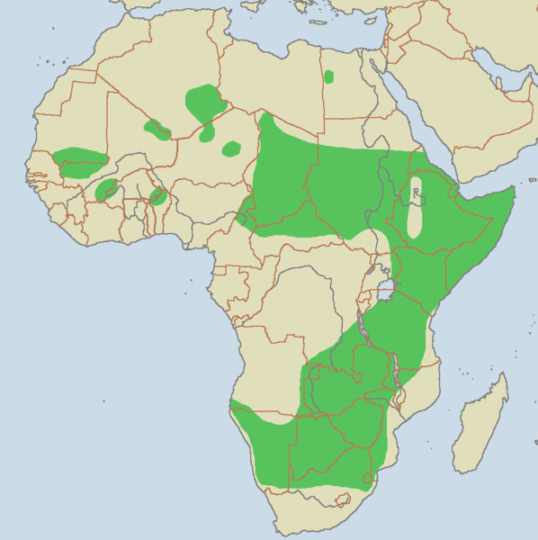
Gepardų gyvenamosios teritorijos

Dauginimasis ir vystymasis
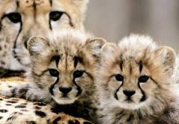
Gepardės nėštumas trunka 84-95 dienas. Paprastai ji atsiveda nuo 2 iki 6 mažylių.

Jaunikliais beveik visada rūpinasi tik patelė.
Žindymo periodu gepardė yra nuolat alkana, todėl jai medžioti tenka kone kasdien. Deja, grobį susirasti pavyksta ne visada. Be to, kas kelios dienos ji turi perkelti savo šeimyną į kitą guolį, nes į bejėgius padarėlius nuolat taikosi liūtai ir kiti plėšrūs gyvūnai.
Kai mažiesiems sueina septyni mėnesiai, patelė juos pradeda mokyti medžioti. Daug laiko atimančios pratybos trunka apie metus.
Gepardžiukai paprastai gyvena su motina iki pusantrų metų.
Ar žinojote, kad:
- Gepardai neriaumoja
- Jų nagai nėra pilnai įtraukiami kaip kitų kačių
- Šis gyvūnas leidžiasi prijaukinamas ir gali tapti mielu naminiu gyvūnėliu
- Per pastarąjį šimtmetį pasikeitė gepardo išvaizda: ant gepardo kailio atsirado keletas juodų išilgai per nugarą einančių linijų, kurios padeda gyvūnui geriau pasislėpti gamtoje
- Gepardo uodega yra tarsi vairas, kuriuo jis sukinėja savo kūną bėgdamas
- Gepardai yra nykstantys gyvūnai

.

